COMUNICATO STAMPA
A Donnafugata le Invisibili Orchestre della Vendemmia Notturna
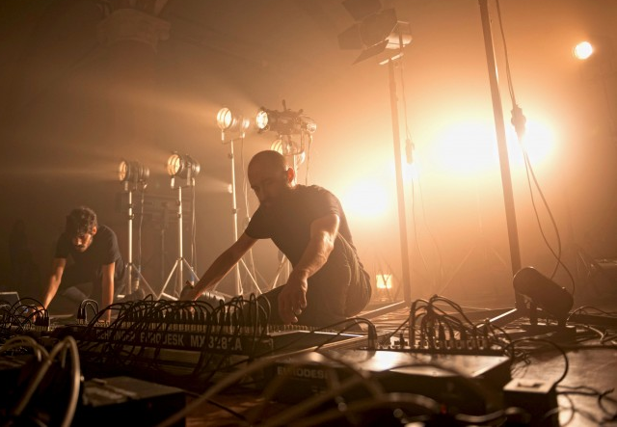
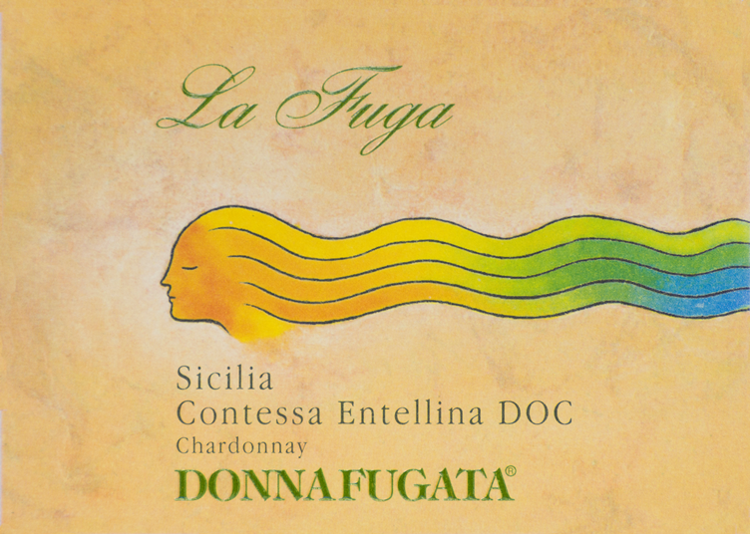
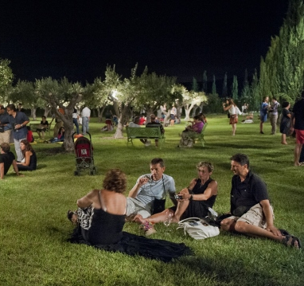
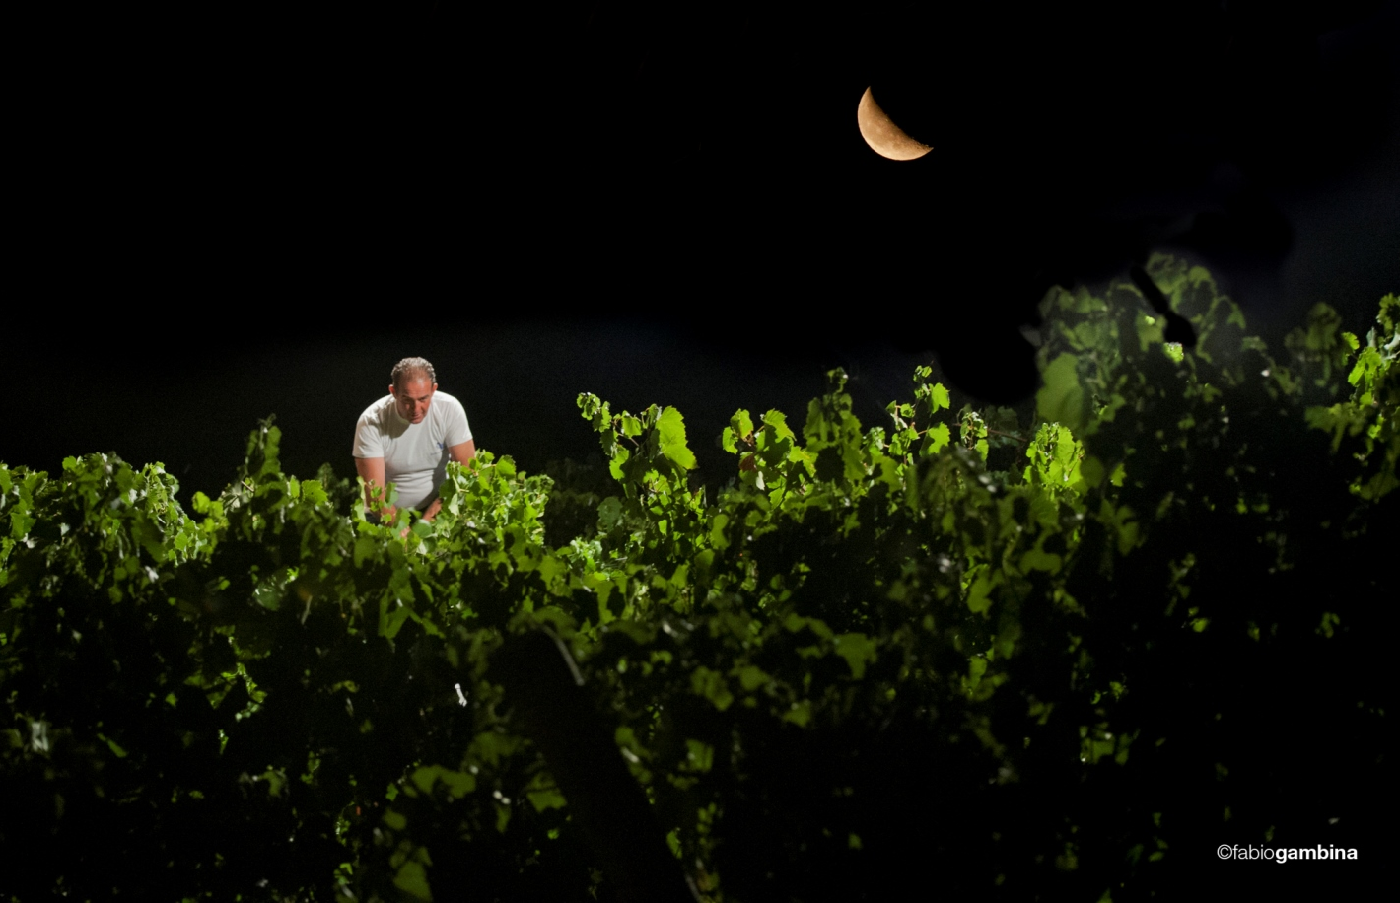
Torna Calici di Stelle con il binomio arte e vino: alla grande festa di Donnafugata, si esibiranno gli artisti multimediali Quiet Ensemble con le loro performance live dedicate alla vendemmia notturna.

L’evento Donnafugata più atteso, giunto alla sua ventunesima edizione, propone un’interpretazione inedita della vendemmia notturna, dove Arte e Vino diventano un tutt’uno, per emozionare e intrattenere quanti accoglieranno l’invito di Donnafugata. La campagna apparentemente silenziosa, nasconde un’orchestra invisibile che il 10 di agosto, in occasione di Calici di Stelle, prenderà vita attraverso una performance senza precedenti.
Nella notte di San Lorenzo e delle stelle cadenti indetta dal Movimento Turismo del Vino, i winelovers vivranno a Donnafugata una memorabile festa all’insegna dell’arte multimediale e del vino di qualità.
Gli ospiti di Calici di Stelle, faranno una prima tappa al vigneto La Fuga - lo Chardonnay della raccolta al chiaro di luna - che per l’occasione si trasformerà in uno straordinario teatro di suoni e luci a cura dei Quiet Ensemble che metteranno in scena le Invisibili Orchestre della vendemmia notturna.
Il vento che soffia sulle foglie di vite, il coro delle cicale e i rumori del lavoro degli uomini, saranno gli elementi di una partitura musicale e visiva di rara efficacia espressiva; una sinfonia inaspettata che rivela al pubblico le microscopiche meraviglie della vendemmia notturna.
I performer Bernardo Vercelli e Fabio Di Salvo, sono artisti noti a livello internazionale per la loro capacità di svelare il volto più nascosto della natura e del lavoro dell’uomo, attraverso l’uso delle tecnologie multimediali. Nel cuore del vigneto di Donnafugata, con la direzione artistica di Gaetano La Rosa, i Quiet Ensemble orchestreranno suoni e immagini, amplificati e proiettati tra i filari, in un set up luminoso di sorprendente effetto.
Dopo quella del vigneto seguirà la visita della cantina e la grande degustazione di tutti i vini dell’azienda con oltre 20 etichette che abbracciano ben 8 diverse annate, nel suggestivo giardino della Tenuta di famiglia a Contessa Entellina (al Km 60 della S.S. 624).
Nella nuova collezione dei Vini Sorprendenti, debutta Sul Vulcano Etna Rosso DOC 2016, il nuovo prestigioso Nerello Mascalese frutto dell’impegno di Donnafugata in questo territorio di straordinario fascino e pregio vitivinicolo.
Dalla riserva storica dell’azienda saranno inoltre degustate alcune rare e pregiate annate di vini quali Vigna di Gabri, il cru dedicato a Gabriella Rallo, fondatrice di Donnafugata insieme al marito Giacomo, e Chiarandà, bianco di punta prodotto a Contessa Entellina. E per gli amanti dei vini longevi, ci saranno anche alcune introvabili annate dei vini icona di Donnafugata, il rosso Mille e una Notte ed il Passito di Pantelleria Ben Ryé.
Marsala, 13 Luglio 2018
UFFICIO STAMPA Nando Calaciura calaciura@granviasc.it cell. 338 3229837
PUBBLICHE RELAZIONI Baldo M. Palermo baldo.palermo@donnafugata.it tel. 0923 724226

Calici di Stelle: 10 agosto 2018, dalle ore 2100 alle 01:00;
Tenuta di Donnafugata, km 60 S.S. 624 scorrimento veloce Palermo-Sciacca.
INFO: prevendita online fino ad esaurimento posti http://visit.donnafugata.it/it-it/eventi/calici_di_stelle; euro 25 più euro 5 di caparra per il bicchiere; l'ingresso è gratuito per i minori di 16 anni. Infine, una fondamentale nota logistica: la Tenuta di Donnafugata si trova esattamente al km 60 della S.S. 624, lungo lo scorrimento veloce Palermo-Sciacca.

